第十五章 复数
一、基础知识
1．复数的定义：设i为方程x²=-1的根，i称为虚数单位，由i与实数进行加、减、乘、除等运算。便产生形如a+bi（a,b∈R）的数，称为复数。所有复数构成的集合称复数集。通常用C来表示。w.w.w.k.s.5.u.c.o.m
2 复数的几种形式。对任意复数z=a+bi（a,b∈R），a称实部记作Re(z),b称虚部记作Im(z). z=ai称为代数形式，它由实部、虚部两部分构成；若将(a,b)作为坐标平面内点的坐标，那么z与坐标平面唯一一个点相对应，从而可以建立复数集与坐标平面内所有的点构成的集合之间的一一映射。因此复数可以用点来表示，表示复数的平面称为复平面，x轴称为实轴，y轴去掉原点称为虚轴，点称为复数的几何形式；如果将(a,b)作为向量的坐标，复数z又对应唯一一个向量。因此坐标平面内的向量也是复数的一种表示形式，称为向量形式；另外设z对应复平面内的点Z，见图15-1，连接OZ，设∠xOZ=θ,|OZ|=r，则a=rcosθ,b=rsinθ,所以z=r(cosθ+isinθ)，这种形式叫做三角形式。若z=r(cosθ+isinθ)，则θ称为z的辐角。若0≤θ<2π，则θ称为z的辐角主值，记作θ=Arg(z). r称为z的模，也记作|z|，由勾股定理知|z|=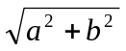.如果用e^{iθ}表示cosθ+isinθ，则z=re^{iθ}，称为复数的指数形式。

3．共轭与模，若z=a+bi，（a,b∈R）,则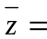a-bi称为z的共轭复数。模与共轭的性质有：（1）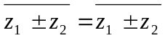；（2）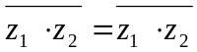；（3）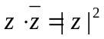；（4）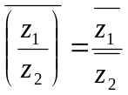；（5）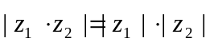；（6）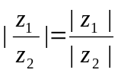；（7）||z₁|-|z₂||≤|z₁±z₂|≤|z₁|+|z₂|；（8）|z₁+z₂|²+|z₁-z₂|²=2|z₁|²+2|z₂|²；（9）若|z|=1，则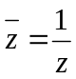。
4．复数的运算法则：（1）按代数形式运算加、减、乘、除运算法则与实数范围内一致，运算结果可以通过乘以共轭复数将分母分为实数；（2）按向量形式，加、减法满足平行四边形和三角形法则；（3）按三角形式，若z₁=r₁(cosθ₁+isinθ₁), z₂=r₂(cosθ₂+isinθ₂)，则z_{1•}•z₂=r₁r₂[cos(θ₁+θ₂)+isin(θ₁+θ₂)]；若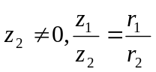[cos(θ₁-θ₂)+isin(θ₁-θ₂)]，用指数形式记为z₁z₂=r₁r₂e^{i(θ1+θ2)},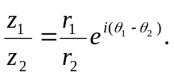
5.棣莫弗定理：[r(cosθ+isinθ)]^{n}=r^{n}(cosnθ+isinnθ).
6.开方：若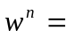r(cosθ+isinθ)，则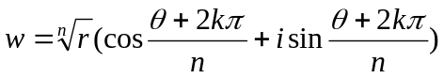，k=0,1,2,…,n-1。
7．单位根：若w^{n}=1，则称w为1的一个n次单位根，简称单位根，记Z₁=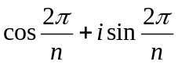，则全部单位根可表示为1,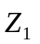,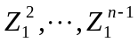.单位根的基本性质有（这里记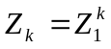，k=1,2,…,n-1）：（1）对任意整数k，若k=nq+r,q∈Z,0≤r≤n-1，有Z_{nq+r}=Z_{r}；（2）对任意整数m，当n≥2时，有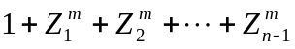=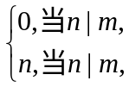特别1+Z₁+Z₂+…+Z_{n-1}=0；（3）x^{n-1}+x^{n-2}+…+x+1=(x-Z₁)(x-Z₂)…(x-Z_{n-1})=(x-Z₁)(x-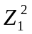)…(x-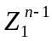).
8.复数相等的充要条件：（1）两个复数实部和虚部分别对应相等；（2）两个复数的模和辐角主值分别相等。
9．复数z是实数的充要条件是z=;z是纯虚数的充要条件是：z+=0（且z≠0）.
10.代数基本定理：在复数范围内，一元n次方程至少有一个根。
11．实系数方程虚根成对定理：实系数一元n次方程的虚根成对出现，即若z=a+bi(b≠0)是方程的一个根，则=a-bi也是一个根。
12．若a,b,c∈R,a≠0，则关于x的方程ax²+bx+c=0，当Δ=b²-4ac<0时方程的根为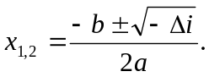
二、方法与例题
1．模的应用。
例1 求证：当n∈N₊时，方程(z+1)^{2n}+(z-1)^{2n}=0只有纯虚根。

例2 设f(z)=z²+az+b,a,b为复数，对一切|z|=1，有|f(z)|=1，求a,b的值。

2.复数相等。
例3 设λ∈R，若二次方程(1-i)x²+(λ+i)x+1+λi=0有两个虚根，求λ满足的充要条件。

3．三角形式的应用。
例4 设n≤2000,n∈N，且存在θ满足(sinθ+icosθ)^{n}=sinnθ+icosnθ，那么这样的n有多少个？

4．二项式定理的应用。
例5 计算：（1）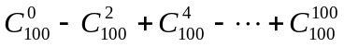；（2）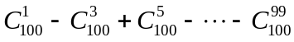

5．复数乘法的几何意义。
例6 以定长线段BC为一边任作ΔABC，分别以AB，AC为腰，B，C为直角顶点向外作等腰直角ΔABM、等腰直角ΔACN。求证：MN的中点为定点。

例7 设A，B，C，D为平面上任意四点，求证：AB•AD+BC•AD≥AC•BD。

6．复数与轨迹。
例8 ΔABC的顶点A表示的复数为3i，底边BC在实轴上滑动，且|BC|=2，求ΔABC的外心轨迹。

7．复数与三角。
例9 已知cosα+cosβ+cosγ=sinα+sinβ+sinγ=0，求证：cos2α+cos2β+cos2γ=0。

例10 求和：S=cos20⁰+2cos40⁰+…+18cos18×20⁰.

8．复数与多项式。
例11 已知f(z)=c₀z^{n}+c₁z^{n-1}+…+c_{n-1}z+c_{n}是n次复系数多项式(c₀≠0).
求证：一定存在一个复数z₀,|z₀|≤1，并且|f(z₀)|≥|c₀|+|c_{n}|.

9.单位根的应用。
例12 证明：自⊙O上任意一点p到正多边形A₁A₂…A_{n}各个顶点的距离的平方和为定值。

10．复数与几何。
例13 如图15-2所示，在四边形ABCD内存在一点P，使得ΔPAB，ΔPCD都是以P为直角顶点的等腰直角三角形。求证：必存在另一点Q，使得ΔQBC，ΔQDA也都是以Q为直角顶点的等腰直角三角形。

例14 平面上给定ΔA₁A₂A₃及点p₀，定义A_{s}=A_{s-3},s≥4，构造点列p₀,p₁,p₂,…,使得p_{k+1}为绕中心A_{k+1}顺时针旋转120⁰时p_{k}所到达的位置，k=0,1,2,…,若p₁₉₈₆=p₀.证明：ΔA₁A₂A₃为等边三角形。

三、基础训练题
1．满足(2x²+5x+2)+(y²-y-2)i=0的有序实数对(x,y)有__________组。
2．若z∈C且z2=8+6i,且z3-16z-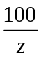=__________。
3.复数z满足|z|=5，且(3+4i)•z是纯虚数，则__________。
4．已知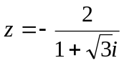，则1+z+z²+…+z¹⁹⁹²=__________。
5.设复数z使得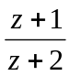的一个辐角的绝对值为，则z辐角主值的取值范围是__________。
6．设z,w,λ∈C,|λ|≠1，则关于z的方程-Λz=w的解为z=__________。
7.设0<x<1，则2arctan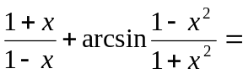__________。
8.若α，β是方程ax²+bx+c=0（a,b,c∈R）的两个虚根且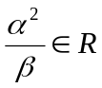，则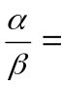__________。
9．若a,b,c∈C,则a²+b²>c²是a²+b²-c²>0成立的__________条件。
10．已知关于x的实系数方程x²-2x+2=0和x²+2mx+1=0的四个不同的根在复平面上对应的点共圆，则m取值的集合是__________。
11．二次方程ax²+x+1=0的两根的模都小于2，求实数a的取值范围。
12．复平面上定点Z₀，动点Z₁对应的复数分别为z₀,z₁，其中z₀≠0，且满足方程|z₁-z₀|=|z₁|，①另一个动点Z对应的复数z满足z₁•z=-1，②求点Z的轨迹，并指出它在复平面上的形状和位置。
13．N个复数z₁,z₂,…,z_{n}成等比数列，其中|z₁|≠1，公比为q,|q|=1且q≠±1,复数w₁,w₂,…,w_{n}满足条件：w_{k}=z_{k}+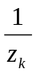+h，其中k=1,2,…,n,h为已知实数，求证：复平面内表示w₁,w₂,…,w_{n}的点p₁,p₂,…,p_{n}都在一个焦距为4的椭圆上。
四、高考水平训练题
1．复数z和cosθ+isinθ对应的点关于直线|iz+1|=|z+i|对称，则z=__________。
2.设复数z满足z+|z|=2+i，那么z=__________。
3．有一个人在草原上漫步，开始时从O出发，向东行走，每走1千米后，便向左转角度，他走过n千米后，首次回到原出发点，则n=__________。
4.若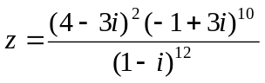，则|z|=__________。
5.若a_{k}≥0,k=1,2,…,n，并规定a_{n+1}=a₁，使不等式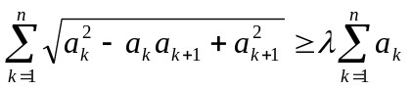恒成立的实数λ的最大值为__________。
6．已知点P为椭圆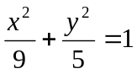上任意一点，以OP为边逆时针作正方形OPQR，则动点R的轨迹方程为__________。
7．已知P为直线x-y+1=0上的动点，以OP为边作正ΔOPQ(O，P，Q按顺时针方向排列)。则点Q的轨迹方程为__________。
8．已知z∈C,则命题“z是纯虚数”是命题“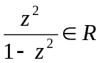”的__________条件。
9．若n∈N，且n≥3,则方程z^{n+1}+z^{n}-1=0的模为1的虚根的个数为__________。
10．设(x²⁰⁰⁶+x²⁰⁰⁸+3)²⁰⁰⁷=a₀+a₁x+a₂x²+…+a_{n}x^{n}，则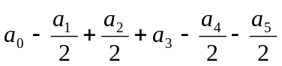+…+a_{3k}-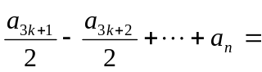__________。
11.设复数z₁,z₂满足z1•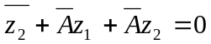,其中A≠0，A∈C。证明：
（1）|z₁+A|•|z₂+A|=|A|²； （2）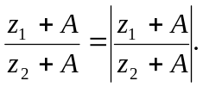
12．若z∈C,且|z|=1,u=z⁴-z³-3z²i-z+1.求|u|的最大值和最小值，并求取得最大值、最小值时的复数z.
13.给定实数a,b,c,已知复数z₁,z₂,z₃满足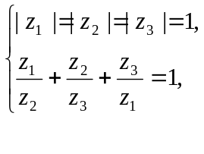求
|az₁+bz₂+cz₃|的值。
三、联赛一试水平训练题
1．已知复数z满足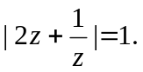则z的辐角主值的取值范围是__________。
2．设复数z=cosθ+isinθ(0≤θ≤π)，复数z,(1+i)z，2在复平面上对应的三个点分别是P，Q，R，当P，Q，R不共线时，以PQ，PR为两边的平行四边形第四个顶点为S，则S到原点距离的最大值为__________。
3．设复平面上单位圆内接正20边形的20个顶点所对应的复数依次为z₁,z₂,…,z₂₀,则复数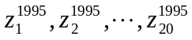所对应的不同点的个数是__________。
4．已知复数z满足|z|=1，则|z+iz+1|的最小值为__________。
5．设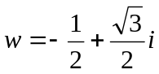，z₁=w-z,z₂=w+z,z₁,z₂对应复平面上的点A，B，点O为原点，∠AOB=90⁰，|AO|=|BO|，则ΔOAB面积是__________。
6．设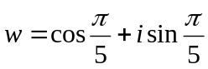，则(x-w)(x-w³)(x-w⁷)(x-w⁹)的展开式为__________。
7．已知(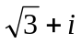)^{m}=(1+i)^{n}(m,n∈N₊)，则mn的最小值是__________。
8．复平面上，非零复数z1,z2在以i为圆心，1为半径的圆上，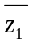•z₂的实部为零，z₁的辐角主值为，则z₂=__________。
9.当n∈N,且1≤n≤100时，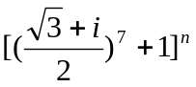的值中有实数__________个。
10．已知复数z₁,z₂满足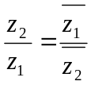，且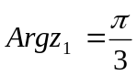，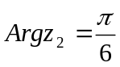，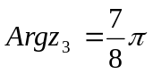，则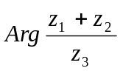的值是__________。
11．集合A={z|z¹⁸=1},B={w|w⁴⁸=1},C={zw|z∈A,w∈B}，问：集合C中有多少个不同的元素？
12．证明：如果复数A的模为1，那么方程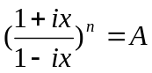的所有根都是不相等的实根（n∈N₊）.
13.对于适合|z|≤1的每一个复数z，要使0<|αz+β|<2总能成立，试问：复数α，β应满足什么条件？
六、联赛二试水平训练题
1．设非零复数a₁,a₂,a₃,a₄,a₅满足
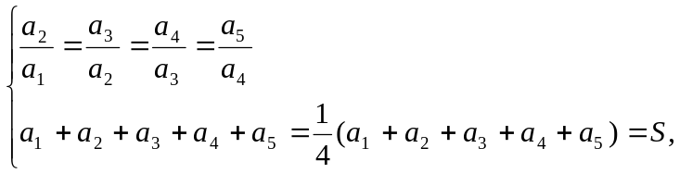
其中S为实数且|S|≤2，求证：复数a₁,a₂,a₃,a₄,a₅在复平面上所对应的点位于同一圆周上。
2．求证：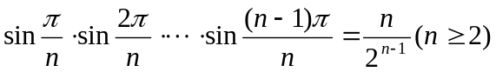。
3．已知p(z)=z^{n}+c₁z^{n-1}+c₂z^{n-2}+…+c_{n}是复变量z的实系数多项式，且|p(i)|<1，求证：存在实数a,b,使得p(a+bi)=0且(a²+b²+1)²<4b²+1.
4．运用复数证明：任给8个非零实数a₁,a₂,…,a₈，证明六个数a₁a₃+a₂a₄, a₁a₅+a₂a₆, a₁a₇+a₂a₈, a₃a₅+a₄a₆, a₃a₇+a₄a₈,a₅a₇+a₆a₈中至少有一个是非负数。
5．已知复数z满足11z¹⁰+10iz⁹+10iz-11=0，求证：|z|=1.
6.设z₁,z₂,z₃为复数，求证：
|z₁|+|z₂|+|z₃|+|z₁+z₂+z₃|≥|z₁+z₂|+|z₂+z₃|+|z₃+z₁|。
w.w.w.k.s.5.u.c.o.m

